UNIVERSIDAD ADVENTISTA DEL PLATA
Facultad de Ciencias de la Salud

RIESGO DE DESARROLLAR DIABETES TIPO 2 EN UNA COMUNIDAD RELIGIOSA EN PALERMO, BUENOS AIRES.

Anteproyecto de trabajo de investigación
epidemiológica

Por
Edson Lucas Melo Sá – 25133
Abril 2025

Introducción

La diabetes mellitus tipo 2 (DM2) es una de las principales enfermedades crónicas no transmisibles que afecta a la salud pública mundial. Su prevalencia viene creciendo de forma alarmante, debido a factores como envejecimiento de la población, el aumento de la obesidad, sedentarismo y patrones alimentarios inadecuados. En Argentina, según la 4ta Encuesta Nacional de Factores de Riesgo realizada en 2019, mostró que el 12,7% de los habitantes habían sido diagnosticados con diabetes o alteraciones en el nivel de glucosa, además, casi dos tercios de los adultos del país sufren de sobrepeso u obesidad.¹

El IDF Diabetes Atlas 2021 destaca que, en 2021, había aproximadamente 537 millones de personas con diabetes en el mundo, número que puede aumentar 783 millones hasta 2045. Y destaca la importancia de detectar a tiempo la DM2, dado el aumento proyectado en la prevalencia mundial de la enfermedad y el alto porcentaje de casos no diagnosticados (45%).²

Para enfrentar este problema, es esencial identificar e intervenir en los casos potenciales. El instrumento de verificación que ha demostrado ser efectivo para esta finalidad es el Finnish Diabetes Risk Score siendo utilizado para la estimación del riesgo de DM2 para los próximos 10 años. El FINDRISC está compuesto por ocho preguntas simples que indagan sobre factores de riesgo modificables y no modificables, como índice de masa corporal (IMC), circunferencia de la cintura, actividad física, consumo de frutas y verduras, uso de antihipertensivos, antecedentes de glucemia elevada, histórico familiar de diabetes.³
Estudios muestran que este instrumento posee elevada sensibilidad para identificación de pacientes de riesgo, como el de Varela-Vega Y et al., al que validó el FINDRISC para la identificación de individuos con resistencia a la insulina.⁴ Otro estudio relevante realizado en el municipio de Gral. Pueyrredón, Argentina⁵, mostró que el 20% de los encuestados de los centros de salud primaria presentaban un alto riesgo de desarrollar DM2, reforzando la importancia de esta herramienta para identificar la población en riesgo.

La elección de esta herramienta está respaldada por la Guía Nacional de Práctica Clínica sobre Diabetes Mellitus Tipo 2 (2019)⁶, la cual recomienda el uso de métodos de detección temprana en poblaciones de riesgo, así como la implementación de estrategias preventivas a través de intervenciones educativas en salud. El presente estudio tiene como objetivo estimar el riesgo de diabetes tipo 2 entre los miembros de una comunidad religiosa en Palermo, Buenos Aires, utilizando el cuestionario FINDRISC.

Al aplicar el FINDRISC en esta población, este estudio no solo identificará el riesgo de diabetes, sino que también ofrecerá una intervención educativa personalizada. A través de materiales informativos y una guía adaptada a la puntuación del test, se buscará promover cambios en el estilo de vida y prevenir la DM2, siguiendo las recomendaciones del manual FINDRISC.

Definición del problema
¿Cuál es el riesgo de desarrollar diabetes tipo 2 entre los miembros de una iglesia en Palermo, Buenos Aires, utilizando el cuestionario FINDRISC, ¿durante abril de 2025?

Objetivos

Objetivo general
Estimar el riesgo de desarrollar diabetes mellitus tipo 2 en los próximos 10 años entre los miembros de una comunidad religiosa en Palermo, Buenos Aires, utilizando el cuestionario FINDRISC, durante el mes de abril de 2025.

Objetivos específicos
- Asociar el nivel de riesgo de desarrollar DM2 según género
- Analizar los factores de riesgo modificables y no modificables asociado al riesgo de diabetes tipo 2, como índice de masa corporal (IMC) circunferencia abdominal, sedentarismo e histórico familiar, con base en los resultados del FINDRISC.
- Caracterizar el perfil de riesgo de los participantes, identificando qué factores son más prevalentes y contribuyen significativamente al riesgo elevado de DM2 entre los miembros de la población estudiada.

PACIENTES Y MÉTODOS

El diseño del estudio es transversal observacional. Será utilizando el cuestionario FINDRISC para es estimar el riesgo de desarrollar DM2 en los próximos 10 años en una población de miembros de una iglesia en Palermo, Buenos Aires. El estudio se llevará a cabo de forma digital, con la administración de un cuestionario autoadministrado a través de una plataforma online.
La población del estudio estará compuesta por adultos entre 18 y 65 años, miembros de una comunidad religiosa en el barrio de Palermo, Buenos Aires. Se espera incluir de 100 a 150 personas, quienes asisten regularmente a la iglesia y acepten voluntariamente participar en la investigación. La invitación a participar se realizará mediante la distribución de folletos informativos, asegurando que los participantes estén plenamente informados sobre los objetivos y procedimientos del estudio.
Serán incluidos adultos entre 18 y 65 años que sean miembros de la iglesia, que no presenten un diagnóstico previo de DM2 y que puedan responder la encuesta por sí mismos.
Se excluirán las personas que no desean participar en el estudio, que no firman el consentimiento informado o no completan la encuesta en su totalidad.
Para garantir la participación informada y voluntaria de los participantes, será a través de un Termino de Consentimiento Libre y Digital (Anexo I). El participante deberá leer atentamente el consentimiento, y caso este de acuerdo en participar, manifestará su consentimiento seleccionando el botón “acepto los términos y condiciones”. Solamente después de la confirmación del consentimiento, el participante podrá enviar las respuestas del cuestionario y recibir el resultado de la encuesta.⁷
El enlace al cuestionario (Anexo II) estará disponible mediante un código QR en un folleto. Los datos recolectados serán revisados y procesados de manera automática a través de la plataforma online, lo que permitirá su análisis sin la necesidad de transcribir encuestas impresas.
Previo a realizar el trabajo, se solicitó la autorización correspondiente al pastor de la iglesia (Anexo III)
Los datos obtenidos del cuestionario serán exportados y analizados utilizando el Microsoft Excel 365. Se calcularán las frecuencias de riesgo de diabetes según los puntajes de FINDRISC, y se realizará un análisis descriptivo de las variables relacionadas con los factores de riesgo. Se aplicará la prueba de Chi cuadrado con un nivel de significancia de p≤0,05.

Operacionalización de variables
Edad
Variable cuantitativa discreta. Corresponde al número de años cumplidos por el participante al momento de responder el cuestionario.
Índice de masa corporal (IMC)
Variable cuantitativa continua. Se calcula dividiendo el peso en Kilogramos entre la altura en metros cuadrados. (Kg/m²). El IMC es una medida utilizada para identificar sobrepeso y obesidad.
Circunferencia Abdominal
Variable cuantitativa continua. Medida en centímetros, se refiere a la circunferencia alrededor del abdomen tomada a la altura del ombligo.
Actividad Física
Variable cualitativa nominal. Indicador binario que clasifica si el participante realiza o no al menos 30 minutos de actividad física diaria (sí o no).
Consumo de Frutas y Verduras
Variable cualitativa nominal. indicador binario que refleja si el participante consume frutas y verduras diariamente.
Uso de Medicación Antihipertensiva
Variable cualitativa nominal. Indicador binario que señala si el participante usa o no medicamentos para control de la presión arterial.
Antecedentes de Glucosa alta en Sangre
Variable cualitativa nominal. Indicador binario que señala si el participante ha tenido episodios previos de glucemia elevada (sí o no).
Historial Familiar de Diabetes
Variable cualitativa nominal. Indicador binario que señala si el participante tiene o no antecedentes familiares de diabetes en padres, hermanos, o hijos (sí o no).
Puntuación Total en FINDRISC
Variable cualitativa discreta. Representa la suma de los puntos asignados a cada pregunta del cuestionario FINDRISC. Clasifica a los participantes en niveles de riesgo:
- Bajo (0-6 puntos),
- Moderado (7-11 puntos),
- Alto (12-14 puntos),
- Muy alto (≥15 puntos).

Bibliografía citada

- Banco de Recursos de Comunicación del Ministerio de Salud de la Nación | 4ta. Encuesta Nacional de Factores de Riesgo 2019 - Informe definitivo [Internet]. bancos.salud.gob.ar. [cited 2022 Nov 10]. Available from: https://bancos.salud.gob.ar/recurso/4ta-encuesta-nacional-de-factores-de-riesgo-2019-informe-definitivo
- International Diabetes Federation. IDF Diabetes Atlas 10th edition [Internet]. International Diabetes Federation; 2021. Available from: https://diabetesatlas.org/idfawp/resource-files/2021/07/IDF_Atlas_10th_Edition_2021.pdf
- PRODIABA -Programa de Diabetes de la Provincia de Buenos Aires Dirección de Prevención de Enfermedades No Transmisibles [Internet]. [cited 2025 Jan 12]. Available from: https://www.ms.gba.gov.ar/sitios/prodiaba/wp-content/uploads/sites/186/2023/11/Cuestionario-para-identificar-riesgo-aumentado-de-Diabetes-26-01-22.pdf
- Varela-Vega Y, Roy-García IA, Pérez-Rodríguez M, Velázquez-López L. Certeza diagnóstica del instrumento FINDRISC para identificar resistencia a la insulina en adultos [Diagnostic performance of the FINDRISC questionnaire to identify insulin resistance in adults]. Rev Med Inst Mex Seguro Soc. 2023 Jan 2;61(1)33-41. Spanish. PMID 36542467; PMCID PMC10395935
- Guzmán Rodríguez, S., Faingold, C., Suárez, R., Guzmán Rodríguez, S., López Priori, M., Martínez Arca, J., Lalli, A., Bonanno, A., Bozzone, G., Pagani, G., Dottavio, E., Orosco, L., Alzueta, G., Scandurra, A., Passoni, L., Ciccioli, C., Leoni, L., Zantleifer, D., Ruiz, M. L., & Rodríguez, M. (2023). Estudio de detección del riesgo de diabetes en Atención Primaria según Cuestionario Findrisc en el Municipio de Gral. Pueyrredón (Estudio Dr. Diap). Revista De La Sociedad Argentina De Diabetes, 50(3), 96–107. https://doi.org/10.47196/diab.v50i3.29
- Peralta HM, Costa Gil JE, Saleme AE. EVALUACIÓN DEL PUNTAJE FINDRISC PARA DETECCIÓN DE PREDIABETES Y DIABETES TIPO 2 SIN DIAGNÓSTICO [Internet]. Medicinabuenosaires.com. [citado el 2 de febrero de 2025]. Disponible en: https://www.medicinabuenosaires.com/revistas/vol84-24/n1/1.pdf
- Pedroso, GG, Ferreira, ACVV, Silva, CC da, Silva, GAB, Lanza, FM y Coelho, A. da CO (2022). Coleta de datos para pesquisa cuantitativa online na pandemia da COVID-19: relato de experiencia. Revista de Enfermagem Da UFSM , 12 , e13. https://doi.org/10.5902/2179769267023
- Chaila MZ, Viniegra M, Gagliardino JJ, Lucarelli C, Maccallini G, Frusti M, et al. Relación entre el Finnish Diabetes Risk Score, glucemia en ayunas y hemoglobina A1c. Revista de la Sociedad Argentina de Diabetes. 2023 Jun 26;57(2):75–83.
- Vista de ESTIMACIÓN DEL RIESGO DE DIABETES TIPO 2 EN EL PRIMER NIVEL DE ATENCIÓN [Internet]. Revistasam.com.ar. 2025 [cited 2025 Feb 3]. Available from: https://www.revistasam.com.ar/index.php/RAM/article/view/300/261
- De salud VBP el E. Guía de Práctica Clínica Nacional sobre Prevención, Diagnóstico y Tratamiento de la Diabetes Mellitus Tipo 2 (DM2) [Internet]. Gob.ar. Disponible en: https://www.argentina.gob.ar/sites/default/files/bancos/2021-01/guia-nacional-practica-clinica-diabetes-mellitius-tipo2_version-abreviada.pdf
- Gagliardino JJ, Etchegoyen G, Bourgeois M, Fantuzzi G, García S, González L, et al. Prevención primaria de diabetes tipo 2 en Argentina: estudio piloto en la provincia de Buenos Aires. Rev Argent Endocrinol Metab [Internet]. 2016;53(4):135–41. Disponible en: http://dx.doi.org/10.1016/j.raem.2016.11.002

ANEXO I: CONSENTIMIENTO INFORMADO
Estimado Participante: Usted ha sido invitado a participar de un estudio titulado “RIESGO DE DESARROLLAR DIABETES TIPO 2 EN UNA COMUNIDAD RELIGIOSA EN PALERMO, BUENOS AIRES.” realizado por Edson Lucas Melo Sá, alumno del séptimo año de la carrera de medicina de la Universidad Adventista del Plata, asesorado por la Dra. Marisa Ileana Gómez. El presente trabajo de investigación epidemiológica estima el riesgo de desarrollar diabetes tipo 2 en personas mayores de 18 años aplicando el cuestionario FINDRISC en miembros de una comunidad religiosa en el barrio de Palermo, Buenos Aires.
El participar de este estudio le tomará aproximadamente 15 minutos.
Si acepta participar en esta investigación, se solicitará a usted contestar preguntas sobre factores de riesgo para la diabetes tipo 2, como el IMC, la circunferencia abdominal y el historial familiar. El cuestionario se completará en línea, con cálculo automático de la puntuación final.
Riesgos y beneficios
El participar de este estudio no tiene ningún riesgo ni costo monetario. Puede elegir no participar si así lo desea y esta decisión no conlleva ningún perjuicio para usted o su familia, ni influirá en su participación como miembro de iglesia. Cabe destacar que su colaboración no será remunerada económicamente. Sin embargo, a través de su participación será posible valorar el estado de salud de la comunidad y posteriormente, desarrollar programas de promoción de la salud y prevención de enfermedades. Se trabajará de manera respetuosa y profesional de tal manera que usted se sienta cómodo durante el estudio.
Usted como participante debe comprometerse a cumplir estrictamente con las indicaciones dadas por el investigador. Podrá retirarse del estudio sin perjuicio alguno sobre su salud y sin dar origen a ningún costo a su cargo.
Confidencialidad
La información recopilada en este estudio será manejada de forma confidencial, garantizando que la identificación de los participantes no será divulgada. La identidad de cada participante se protegerá mediante un número de identificación único. Toda información que pueda identificarlo será tratada con confidencialidad. El investigador tendrá acceso exclusivo a los datos que puedan identificarlo directa o indirectamente. Al hacer clic en el botón "Acepto", usted confirma que ha leído y comprendido estas condiciones de confidencialidad. Sus datos serán utilizados únicamente para fines académicos o científicos y se almacenarán de forma segura durante 2 años, protegidos con una contraseña de acceso restringido al investigador.
Derechos
Por favor, entienda que su participación es completamente voluntaria y que usted tiene derecho a abstenerse de participar o retirarse del estudio en cualquier momento, sin ningún problema. También tiene derecho a no contestar alguna pregunta en particular. Además, tiene derecho a recibir una copia de este documento.
De tener alguna pregunta sobre sus derechos como participante o reclamo o queja relacionada con su participación en este estudio puede comunicarse con la Vicerrectoría de investigación y desarrollo de la Universidad Adventista del Plata al teléfono 0343-4918000, extensión 1236 o a comite.etica@uap.edu.ar.
De tener alguna pregunta adicional sobre su participación en este estudio, o desea más información sobre esta investigación puede comunicarse en cualquier momento con Edson Lucas Melo Sá por el teléfono +54 9 11 3438-4827 o por el correo electrónico edson.melo@uap.edu.ar .
ACEPTACIÓN DEL CONSENTIMIENTO
Al hacer clic en el botón "Acepto", usted declara haber leído y comprendido la información proporcionada en este documento y acepta participar voluntariamente en el estudio.
Botón de Aceptación: [x] Acepto

¡Muchísimas gracias por su participación!

ANEXO II
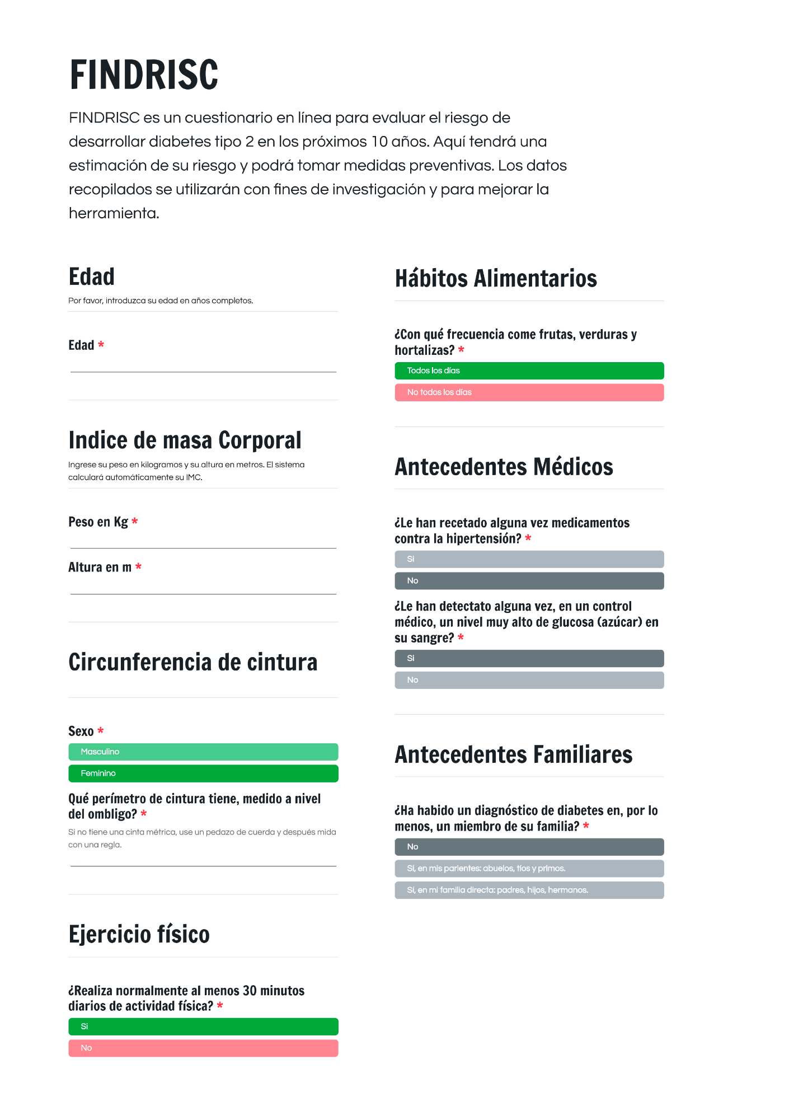

ANEXO III
